軟體品質管理期末專案報告
居家照護系統
指導老師:曾士桓 教授
組員:尤翔鵬、鄭匡閔

摘要
台灣高齡人口逐年高升及年長者的居家意外頻傳，凸顯台灣年長者居家安全的疑慮，加上年長者子女通常是在外地工作或者雖然住在家中但仍需要出去工作，在這段沒有人照護年長者時，往往是最容易發生意外的時候。
所以我們提出一個整合煙霧、溫度感測器以及穿戴式裝置，配合家中微型電腦的自動通報系統，在年長者發生意外時可以即時通報救護人員以及家人。
1.專案說明
1.1專案動機
隨醫療設施健全、公共衛生條件改善，國人壽命提高，高齡人口隨之增加。衛服部於106 年 11 月 10 日至 107 年 1 月 31 日 辦理實地訪查，共完成有效樣本 6,920 人，106 年 9 月底我國 65 歲以上人口數 321.9 萬人，較 102 年 6 月底增 加 57.8 萬人，成長 21.9%，如圖 1.所示。

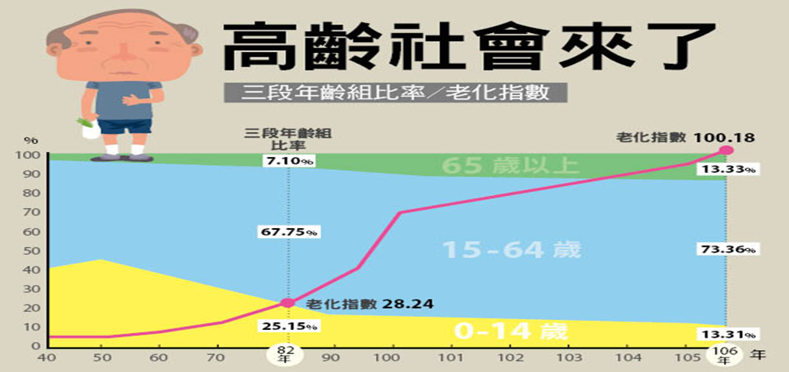
圖 1.人口年齡分布圖

由上圖來看，針對老人的居家照護系統將會變得越來越重要。

1.2專案目的
居家照護系統專案設計目的為照護者出門工作後或者因事出外，年長者於家中發生諸如瓦斯外洩、電線走火、年長者跌倒等等意外，甚至是上述以上常見意外以外，當年長者自身覺得危險，能及時發覺並將求救訊息發送給照護者跟緊急救護單位。
1.3需求分析
目前市面上的Apple Watch Series 4已具備跌倒偵測功能，且其偵測準確度相當高，不會因劇烈運動或者彎腰而造成誤判，另外也是手錶的形式，在攜帶上非常方便。

而在居家的安全照護方面也已經有Home 8這項產品，是整合煙霧、溫度、瓦斯等等感測器，還有智慧門鎖等功能的一套系統。
而Apple Watch Series 4的價格落在12,000 – 17,000元之間，Home 8的價格則落在9,900元，而我們所提出的系統成本大概估算可以落在5,500元上下，如圖 2.所示，且一次包含前面兩者的功能，在價格上我們將會有較大的優勢。

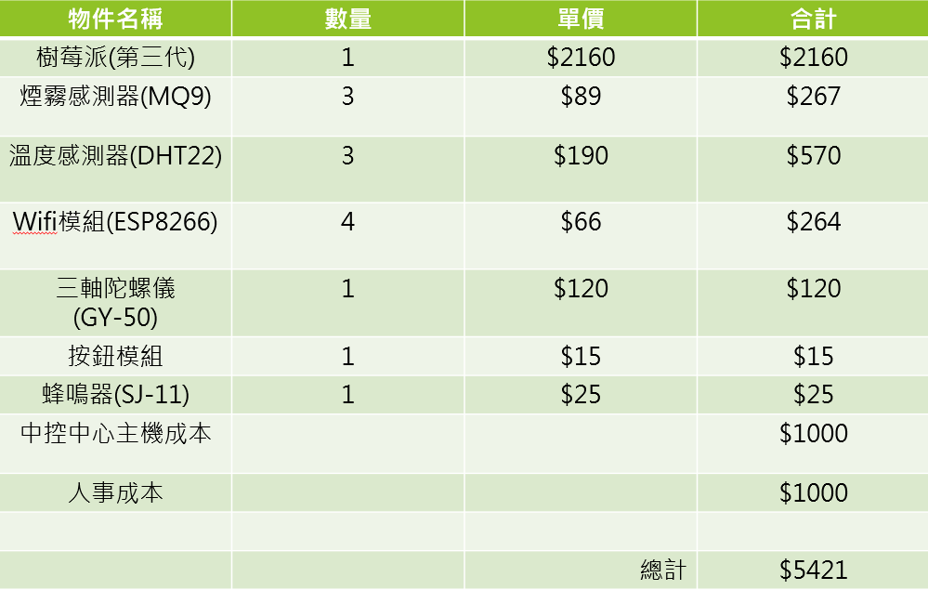
圖 2.居家照護系統成本價格表

2.系統說明
2.1系統架構圖
居家照護系統流程是家中會有環境偵測跟穿戴式偵測，兩者都是結合WIFI模組，透過WIFI將偵測數值傳送到微型電腦，微型電腦透過有線寬頻網路將兩者數值傳送到中控中心，中控中心接受到微型電腦傳送的數值，然後開始判斷這些數值是否異常，假如異常，通過電話跟簡訊通報照護人員跟緊急救難單位，如圖 3.所示。

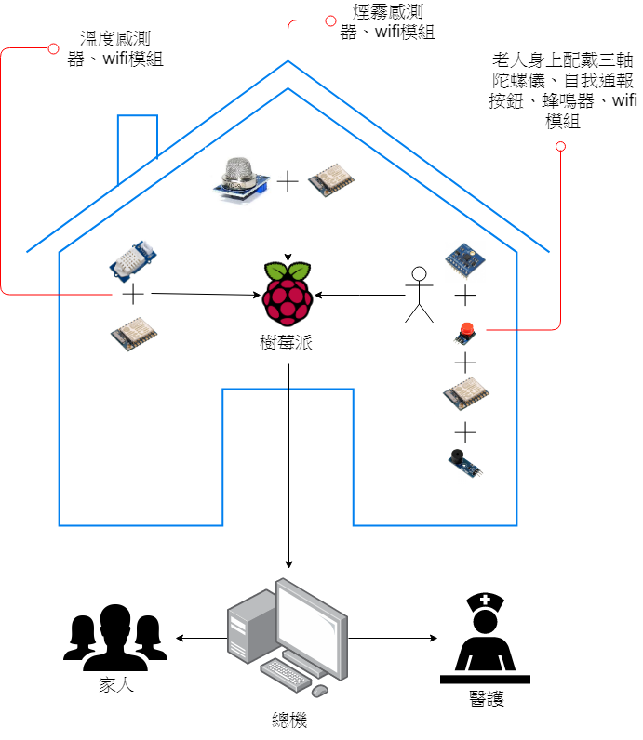
圖 3.居家照護系統架構圖

2.2功能結構圖
主要功能結構如圖 4.所示，居家照護系統分為四大類功能:感測器、穿戴式裝置、微型電腦、中控中心。
感測器為偵測數值並傳送，穿戴式裝置是配戴上年長者身上，有跌倒偵測和緊急求救的功能，微型電腦整合上述兩者訊息，並傳送給中控中心，中控中心有判斷這些數值是否異常的功能，如有異常，會快速通知照護者及緊急救難單位，在第一時間確保家中安全跟年長者人身安全。

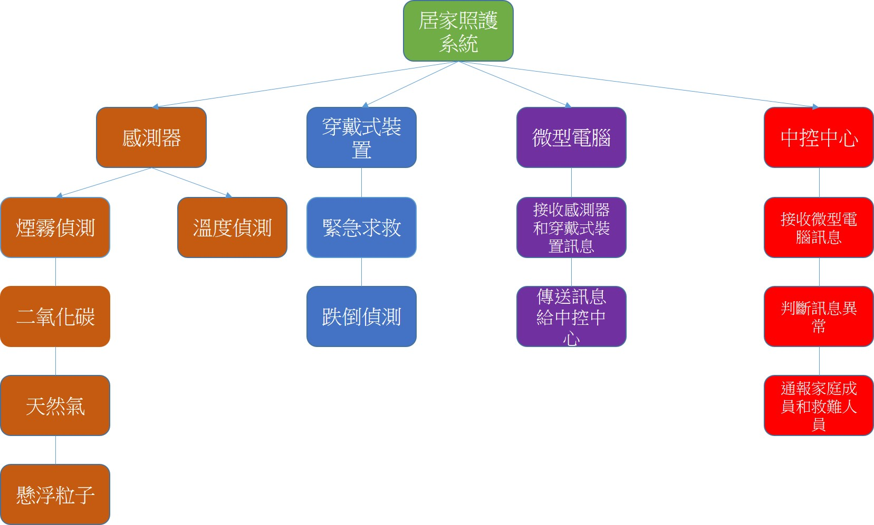
圖 4.居家照護系統功能結構圖

2.3功能需求
為了做出專案所需功能，這邊詳列本專案功能細部化：
(a)煙霧感測：
偵測二氧化碳、天然氣、懸浮粒子等數值，傳送數值到微型電腦。
(b)溫度偵測：
偵測環境溫度，傳送數值到微型電腦。
(c)穿戴式裝置：
按鈕式裝置，按下後可發送訊息到微型電腦且會有蜂鳴聲，讓電腦知道發生緊急情況，也可以透過陀螺儀偵測跌倒，將上述偵測到狀況傳送到微型電腦。
(d)微型電腦：
透過WIFI模組，接收上述裝置 訊息，輸 出則透過寬頻網路，傳送訊息給中控中心。
(e)中控中心
接收微型電腦透過寬頻網路傳來的資料， 接著判斷傳來的數值是否有異常，若有偵測到異常，則會自動通報救護人員以及家中重要成員。

3.任務規劃
主要將本專案分為五個大項，分別為煙霧、溫度、跌倒偵測、微型電腦以及中控中心，各個任務皆包含幾個小項任務，如圖 5.、圖 6.、圖 7.、圖 8.、圖 9.所示。
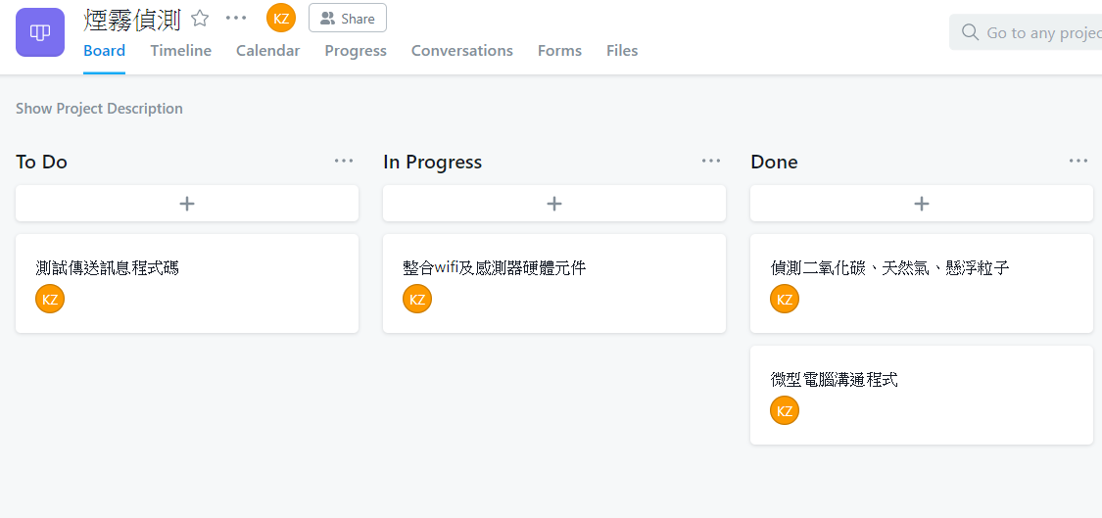
圖 5.煙霧感測器任務看板

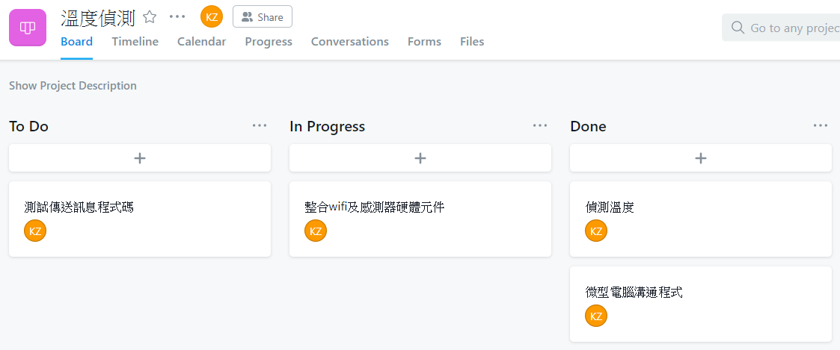
圖6.溫度偵測任務看板

上述兩種任務的子任務類型非常類似，都是先將偵測程式碼完成後，接著撰寫傳送至微型電腦的程式，接著才會正式與硬體的wifi模組進行整合，最後則是測試結果。

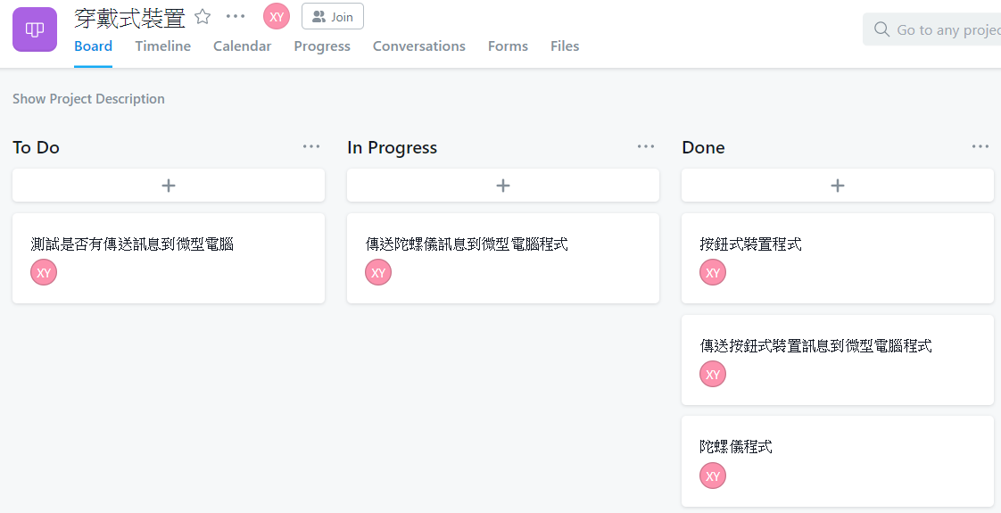
圖 7.穿戴式裝置任務看板

而穿戴式裝置的子任務與上述感測器任務很相像，只是多了一個按鈕的自動通報功能。

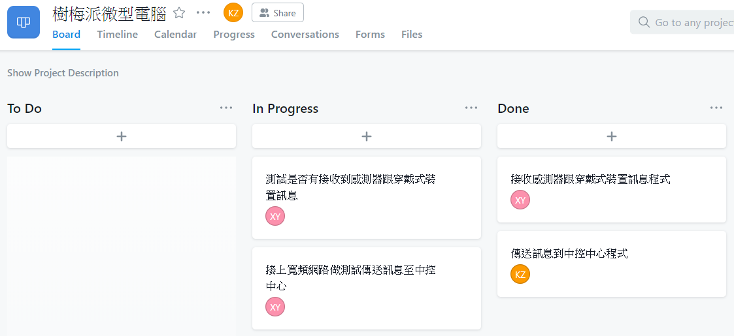
圖 8.樹莓派微型電腦任務看板

而樹莓派主要的工作就是接收及傳遞資料，所以分別會有各自的程式碼，但其中最為重要的還是測試資料是否能順利傳送到中控中心。

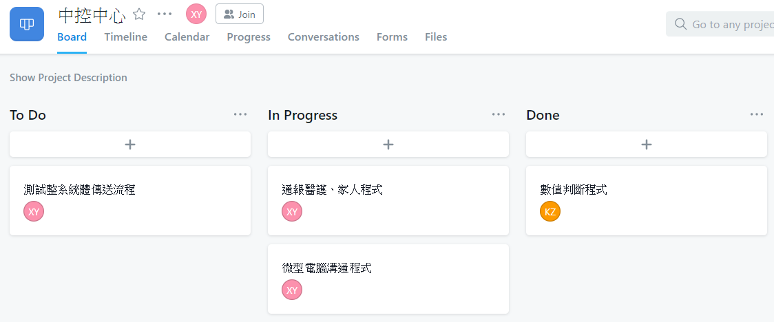
圖 9.中控中心任務看板

中控中心主要的工作就是先判斷數值是否有異常，有異常則自動通報，所以要完成這些工作則會有兩段程式需要完成，再來就是與微型電腦間的溝通以及最重要的測試穩定度。

4.時程規劃
本專案時程規劃依據任務規畫，在依系統優先順序去安排，由感測器跟穿戴式裝置任務優先進行，上述兩者執行完畢，再開始作業微型電腦，微型電腦執行完畢，做接下來的中控中心，個別測試成功後，在做個總測試，如圖 10.所示。

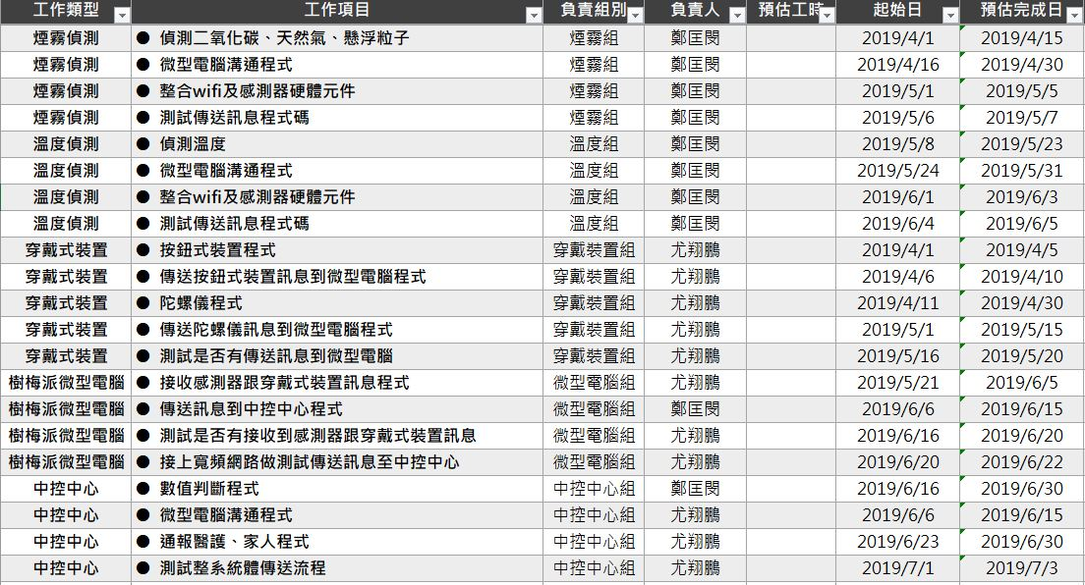
圖 10.各項任務時程規劃圖

而根據圖 10.我們可以畫出相對應的甘特圖，用來顯示每項工作的重疊程度，如圖 11.所示。
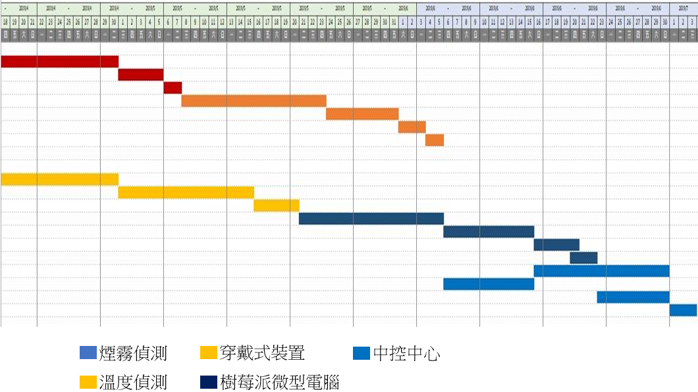
圖 11.時程規劃甘特圖

